**FORMATO PARA EL DESARROLLO DE COMPONENTE FORMATIVO**

|  |  |
| --- | --- |
| PROGRAMA DE FORMACIÓN | Gestión de empresas pecuarias |

|  |  |  |  |
| --- | --- | --- | --- |
| COMPETENCIA | 270501081. Implementar condiciones bioseguras según sistema de producción pecuaria y normativa sanitaria. | RESULTADOS DE APRENDIZAJE | 270501081-04. Realizar prácticas de manejo de residuos de las unidades pecuarias de teniendo en cuenta protocolos técnicos y legislación ambiental.  270501081-05. Proponer acciones de mejora en las actividades de bioseguridad en la unidad productiva pecuaria de acuerdo con recomendaciones técnicas. |

|  |  |
| --- | --- |
| NÚMERO DEL COMPONENTE FORMATIVO | 14 |
| NOMBRE DEL COMPONENTE FORMATIVO | Manejo de residuos y registros en la bioseguridad de las producciones pecuarias |
| BREVE DESCRIPCIÓN | El manejo de los residuos provenientes de la actividad pecuaria es una herramienta que apoya la reducción de costos en fertilizantes, ya que su aprovechamiento en la producción de abono orgánico, es una ventaja para el finquero y una excelente opción para la mejora de los suelos, propendiendo por la protección del medio ambiente. |
| PALABRAS CLAVE | Aves, bovino, caprino, ovino, porcino, residuos. |

|  |  |
| --- | --- |
| ÁREA OCUPACIONAL | 7 – Explotación primaria y extractiva |
| IDIOMA | Español |

1. **TABLA DE CONTENIDO**

**Introducción**

1. **Sistemas de producción**
2. **Especie animal**
3. **Insumos**
4. **Excretas y purines**
5. **Envases, empaque y embalajes**
6. **Residuos**
7. **Registros**
8. **Plan de contingencias** 
   1. Manejo de intoxicaciones
   2. Manejo de derrame de sustancias
9. **INTRODUCCIÓN**

En el ámbito de la empresa pecuaria, la prioridad fundamental es asegurar tanto la salud de los animales como la de la población en general. Se estima que las infecciones pueden generar pérdidas productivas que varían entre el 15 % y el 20 %. Por lo tanto, es crucial implementar un enfoque sólido en bioseguridad, específicas para cada tipo de explotación. A continuación, se invita a revisar el contexto de este componente formativo:

Vídeo Motion

CF014_Introduccion_formato_

1. **DESARROLLO DE CONTENIDOS**

**1. Sistemas de producción**

Los sistemas de producción pecuaria involucran varios aspectos que interactúan entre ellos, para que el desarrollo de la actividad productiva llegue al fin esperado.

La relación de aguas, tierras, personal y capital es practicada en todo el mundo desde la antigüedad y aun en esta época es un sistema eficaz y necesario para solventar la demanda de alimentos producto de la sobrepoblación.

Para la Organización de las Naciones Unidas para la Alimentación y la Agricultura FAO existen tres sistemas principales de producción pecuaria, los cuales de describen a continuación:

Acordeón

CF014_1_sistema_produccion_

**2. Especie animal**

En la producción pecuaria se exaltan algunas especies, las más utilizadas en Colombia son los bovinos, los porcinos, las aves, los caprinos y los ovinos, siendo catalogados como especies mayores los bovinos y como especies menores los demás.

**Figura 1**

*Especies pecuarias*

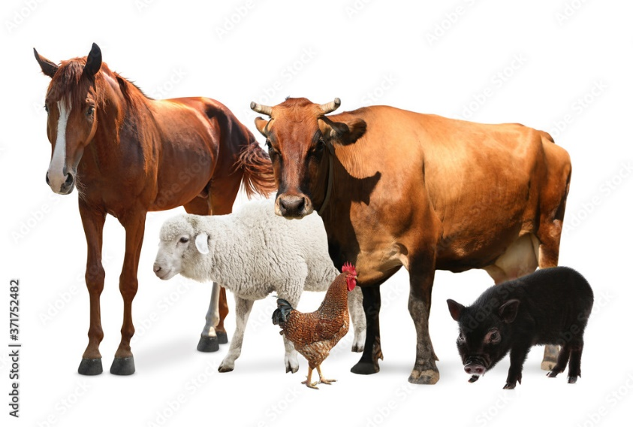

Nota. “*New Africa. Collage with horse and other pets on white background”. “Adove Stock”.* 371752482. <https://as1.ftcdn.net/v2/jpg/03/71/75/24/1000_F_371752482_DAW50AaHTyLyvYi0QABPlCK8nu9FuvXy.jpg>

**Características**

Las diferentes especies de animales se caracterizan por:

linea_tiempo

CF014_2_1_caracteristicas_especies_

**Manejo**

El manejo de los animales depende de cada especie; sin embargo, existen procesos que básicamente son los mismos y difieren en acciones menores.

En la reproducción se debe garantizar que los cruces a realizar sean de los individuos que mejor material genético contengan, de esta manera se asegura que las crías hereden dicho material genético y se conviertan en un producto de calidad, así mismo, el clima es un factor determinante al momento de elegir la reproducción, ya que se pueden hacer cruces de razas para que su adaptabilidad al medio sea mejor.

En el apareamiento se presentan dos tipos:

Tarjetas

CF014_2_2_apareamiento_

La reproducción animal se puede realizar de dos maneras, mediante la monta (proceso reproductivo natural) o por medio de la inseminación artificial, en ambos casos la hembra deberá estar en periodo de celo y debe estar controlada por el personal de la finca para proyectar las fechas del posible parto.

Las etapas de reproducción son:

**Figura 2**

*Etapas de reproducción*

En la figura se observa:
Celo
Monta
Gestación
Parto
Lactación
Destete


En el proceso de reproducción aviar no se tienen en cuenta las etapas de lactancia y destete, ya que, a nivel industrial después de la postura de los huevos, estos son incubados de manera mecánica para su eclosión.

**Bienestar**

El bienestar animal es la base primordial para una buena producción, un animal al que se le garantice un espacio adecuado y los nutrientes necesarios tendrá un nivel de producción maximizado comparado con un animal que no esté a gusto con su entorno.

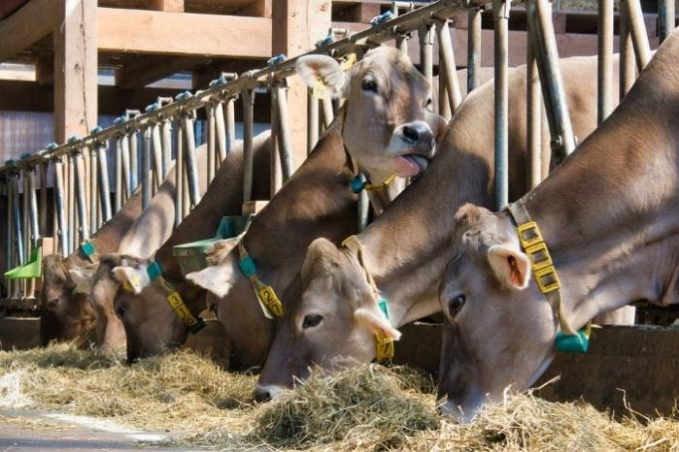A menudo se tiene referencia del estrés animal y más concretamente en la producción lechera, debido a que es una actividad de gran carga para las hembras, estas suelen pasar por situaciones emocionales que repercuten en la producción de leche, por esta razón existen hatos lecheros que mantienen un trato diferencial, propendiendo por que el animal se sienta a gusto en la actividad, mejorando su producción, por ejemplo, masajes mamarios, música y rotación de potreros.

La infraestructura juega un papel destacado en el bienestar animal, por ejemplo, un lote de vacas debe tener su espacio, en predios tecnificados se pueden hallar 3 o 4 reses por hectárea (Fedegan, 2015) y en el caso de las gallinas, 5 animales por metro cuadrado, dependiendo del factor climático, de esta manera garantizar el espacio necesario para los animales permitirá su adaptación al medio y se verá reflejado en los productos y ganancias.

El sistema sanitario y manejo de residuos provenientes de la producción es vital para que no se presenten factores que puedan afectar el sistema, como roedores y vectores que a su vez pueden provocar enfermedades causando pérdidas para el finquero y gastos adicionales en medicamentos y agroquímicos.

**3. Insumos**

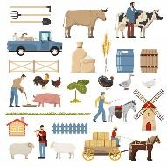Los insumos en el sector pecuario se pueden definir como un producto que se usa para la producción de otros productos, de acuerdo con las necesidades y el tipo de sistema productivo.

Estos insumos son realizados previamente por otros productores, con el fin de suplir necesidades en el campo agrícola, que apoyan el desarrollo productivo de las especies, ya sean:

* Medicamentos.
* Alimentos.
* Herramientas.
* Materiales.

**Ficha técnica**

Cada insumo proveniente del exterior o elaborado en Colombia y que tenga registro INVIMA posee una ficha técnica en la que se describe la información necesaria con base en sus características físicas, químicas, técnicas, modos de uso y demás datos que sean importantes para que el comprador defina si ese producto es el que necesita, de acuerdo con su actividad productiva.

Asimismo, los subproductos que se puedan realizar utilizando como materia prima los residuos provenientes de los procesos pecuarios deben tener una ficha técnica, si se tiene en mente la comercialización de estos como insumos, para este caso se debe hacer análisis de los componentes para describir e informar las cualidades de estos.

**Protocolo**

Los protocolos de uso de los insumos agrícolas o pecuarios están definidos por el Gobierno Nacional debido a la emergencia sanitaria a través de la **Resolución 773 de 2020**, en la cual se adopta el protocolo de bioseguridad para el manejo y control del riesgo de la enfermedad COVID 19 en el sector pecuario, para más información leer la Resolución 773 de 2020, ubicada en la sección del material complementario.

**4. Excretas y purines**

Las excretas son el resultado del proceso digestivo de los seres vivos en los que se desecha el material que no es apto para su digestión, en donde existe una gran carga orgánica que contiene microorganismos dañinos que pueden causar enfermedades.

Por su parte, los purines son la mezcla producida por las heces y orines de los animales con los restos de comida y agua, que son fuente de abono orgánico para la fertilización de terrenos para el cultivo.

**Manejo**

Para el manejo de las excretas y los purines es vital la infraestructura que se tenga para su recolección, ya que en los sistemas de producción a espacio abierto es más difícil, comparado con los sistemas bajo techo que poseen una menor área de ejecución.



En el caso concreto del ganado cuando su permanencia es solo en potreros las heces de estos van directamente al suelo, aportando nutrientes para el crecimiento del forraje. Caso diferente en los hatos lecheros donde la infraestructura del suelo rígido facilita la recolección por medio de canales de los orines que contienen urea y de las excretas de manera manual o mecánica.

Lo mismo ocurre en la avicultura, gracias a los pisos de los galpones que generalmente se construyen de manera que las heces caigan a una plataforma movible para su recolección.

En la porcicultura es necesario que las cocheras se construyan con un piso en concreto, con un desnivel hacia el canal de salida, en el cual se dispondrá un recipiente para la recolección.

**Almacenamiento**

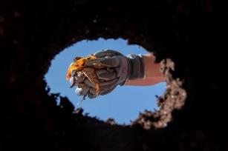Para el almacenamiento de los residuos provenientes de los animales es necesario la construcción de un sitio para el compostaje, el cual debe estar alejado de la vivienda, con buena ventilación y cubierto. En este lugar se dispondrá lo recolectado de la unidad de producción y se adelantará el proceso de transformación elegido por el finquero para la producción de abono orgánico.

Es importante señalar que el mal acondicionamiento del sitio de almacenamiento puede ocasionar la propagación de vectores y roedores, por esta razón es importante documentarse antes de realizar la instalación.

**Aprovechamiento**

En Colombia el sacrificio de vacunos destinado a la exportación presentó una disminución de 28,9 %, una tendencia que ha sido generalizada en el año. Pasó de un equivalente de 82.731 cabezas en el 3er trimestre de 2021 a 58.794 cabezas durante el mismo trimestre de 2022. En comparación con el tercer trimestre del año 2018 alcanzó un total de 496.445 toneladas con un rendimiento carnal para el ganado vacuno de 52,4 % y para el porcino 79,7 %. En el sector avícola el rendimiento oscila entre el 71 % y 73 %. La mayoría de los residuos de la industria pecuaria son considerados subproductos y se utilizan como aditivos o materias primas en alimentos o piensos para animales (Gómez, 2019).

En los sistemas pecuarios también existen otro tipo de residuos que son producidos durante el proceso de desarrollo de los animales (heces, orín, plumas, desperdicio de alimentos, entre otros) que son aptos para un proceso de aprovechamiento.

Para complementar el tema sobre el proceso de aprovechamiento de residuos, ver el siguiente vídeo:

Uso de residuos pecuarios

**Normativa**

El marco normativo vigente que regula la gestión de los residuos orgánicos a nivel nacional es el siguiente:

Línea tiempo

CF014_4_Normativa_recursos_organicos

Para complementar el tema sobre manejo y disposición de residuos de la producción pecuaria, como la normativa, ver el siguiente vídeo:

Manejo y disposición de residuos de la producción avícola

**5. Envases, empaque y embalajes**

En Colombia la **Resolución 1675 de 2013** emitida por el Ministerio de Ambiente y Desarrollo Sostenible regula el manejo de los recipientes utilizados en la cadena de producción, venta y postventa de plaguicidas, en la cual se regula las actividades para la formulación de un plan de gestión de estos productos, garantizando su posconsumo.

**Manejo**

Los planes de manejo de envases, empaques y embalajes son el punto de partida para la implementación de acciones que permitan proteger al medio ambiente y minimizar los riesgos de contaminación e intoxicación de los operarios encargados de su manipulación, con el objetivo de sean aprovechados y devueltos a un gestor que se encargue de devolverlos a la cadena productiva.

Los productores de dichos elementos tienen la responsabilidad de participar en las actividades de posconsumo para garantizar así la cadena comercial.

**Medios de devolución posconsumo**

Para realizar la devolución de estos elementos se debe tener en cuenta el contenido de los envases, ya que según su contenido se clasifican en dos grandes grupos:

Slider

CF014_5_2_devolucion_posconsumo_

El triple lavado debe realizarse por personal capacitado para la actividad, ya que la mala manipulación de estos elementos puede ser nociva para la salud y un riesgo de contaminación para las fuentes hídricas cercanas y el suelo. Lo primero que se debe tener en cuenta es el uso de los EPP, posterior a esto se debe realizar un enjuague al interior de los recipientes agregando hasta ¼ de agua de acuerdo con su capacidad, agitando y vertiendo el contenido en la bomba de fumigación, permitiendo que escurra por un tiempo no menor a 30 segundos (en ningún caso el contenido del lavado debe ser vertido en otro sitio), este proceso se debe realizar tres veces.

Posterior al triple lavado estos recipientes deben ser trasladados a un sitio de almacenamiento temporal, en el cual se almacenan de acuerdo con la clasificación para la posterior entrega en los sitios autorizados para el manejo integral. Existen empresas calificadas para esa actividad que pueden realizar recolección *in situ,* que deben tener autorización por parte de la autoridad ambiental.

**Interpretación fichas técnicas**

Las fichas técnicas de los plaguicidas contienen toda la información necesaria acerca del contenido, desde la información general hasta las recomendaciones de uso, manejo y disposición final. Es necesario leer esta información antes de realizar cualquier actividad con este contenido, y ante cualquier inquietud consultar con personal capacitado y/o comunicarse con el distribuidor de confianza, para ver un ejemplo de una ficha técnica se solicita al aprendiz ver el documento ejemplo de Cridor, ficha técnica de un plaguicida, ubicado en la sección del material complementario.

**Normativa**

La normatividad vigente para el manejo de los envases, empaques y embalajes es la siguiente:

Acordeón

CF014_5_4_normativa_envases_empaques

**6. Residuos**

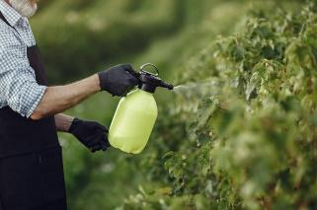

La utilización de residuos pecuarios como fertilizantes agrícolas permite recuperar la fertilidad química y física de los suelos, aumentando la producción de los cultivos. Pese a los beneficios y a que disminuye el uso de fertilizantes minerales, su utilización es escasa, debido al desconocimiento generalizado sobre el manejo, tratamiento y posterior utilización como abono orgánico para los suelos.

**Tipos**

En la industria pecuaria se producen tres tipos de residuos, la mayoría pueden ser aprovechados si se cuenta con un Plan de Gestión Integral de Residuos Sólidos PGIRS, en cual se dictamine los pasos a seguir para la separación en la fuente, aprovechamiento y posterior disposición final. Estos tipos de residuos son:

Tarjetas

CF014_6_1_tipos_residuos_

**Clasificación y disposición**

A partir de la **Resolución 2184 de 2019** del Ministerio de Ambiente y Desarrollo Sostenible el código de colores para el manejo de residuos cambió, empezando a regir a partir del 1° de enero de 2020 definido por tres colores para el manejo de los residuos sólidos comunes, ver figura.

**Figura 3**

*Código de colores residuos sólidos comunes*

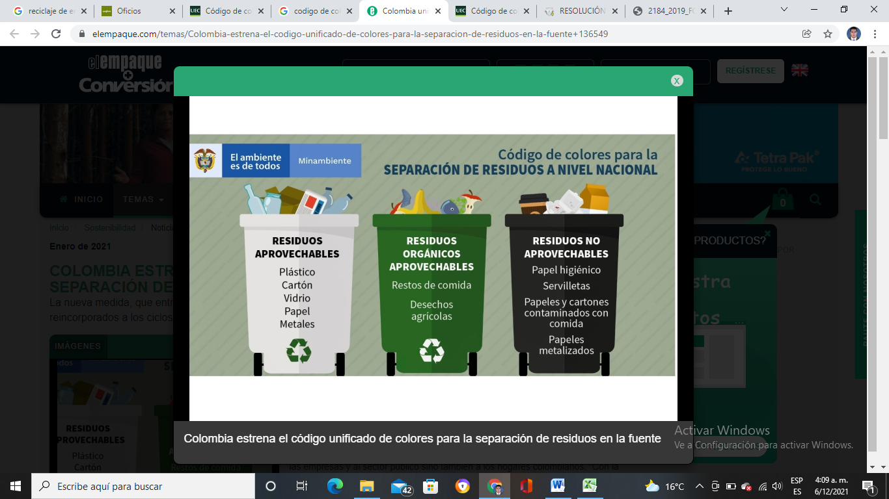

Nota. Tomado de <https://www.elempaque.com/es/noticias/colombia-estrena-el-codigo-unificado-de-colores-para-la-separacion-de-residuos-en-la>

Un residuo o desecho peligroso es aquel que, por sus características corrosivas, reactivas, explosivas, tóxicas, inflamables, infecciosas o radiactivas, puede causar algún riesgo o daño para la salud humana y el ambiente cuando es inadecuadamente manejado. Los envases que los contienen también son considerados residuos peligrosos (Decreto 4741 de 2015).

Para una mejor comprensión del manejo de residuos peligrosos se recomienda ver el **Decreto 4741 de 2015**, ubicado en la sección del material complementario.

El Gobierno Nacional a través del Ministerio de Ambiente y Desarrollo Sostenible ha expedido la normatividad necesaria para el impulso de programas de manejo integral de residuos peligrosos y para garantizar el posconsumo, tras un proceso de transformación que los convierte en nuevas materia primas, para esto se busca que los residuos destinados al posconsumo sean separados de los residuos sólidos comunes u ordinarios y que sean manejados de manera que no se conviertan en un riesgo para la salud y el ambiente, para así ser reciclados o aprovechados por empresas que estén autorizadas para la manipulación de estos; nada de esto se puede lograr si los consumidores no asumen comportamientos y hábitos de consumo saludable.

Se solicita al aprendiz revisar el artículo de Javier Martínez (2005) sobre la guía para la gestión integral de residuos peligrosos, ubicado en la sección del material complementario.

**7. Registros**



El registro de generadores de residuos o desechos peligrosos es la herramienta de captura de información establecida en el Capítulo VI del **Decreto 4741 del 30 de diciembre de 2005** “Por el cual se reglamenta parcialmente la prevención y manejo de los residuos o desechos peligrosos generados en el marco de la gestión integral", expedido por el Ministerio de Ambiente, Vivienda y Desarrollo Territorial -MAVDT.

Esta herramienta facilita el conocimiento de la problemática asociada a este tipo de residuos, la planificación de su gestión y el establecimiento de prioridades para la definición de acciones que contribuyan a la solución de esta problemática.

Mediante **la Resolución 1362 del 2 de agosto de 2007** el MAVDT estableció los requisitos y procedimientos para el Registro de generadores de residuos o desechos peligrosos a que hacen referencia los Artículos 27 y 28 del Decreto 4741 de 2005 (RESPEL – IDEAM, 2007).

Lo anterior hace parte del registro que grandes generadores de residuos peligrosos deben hacer ante la autoridad ambiental, todo en el marco del cumplimiento de la legislación colombiana y para llevar un control detallado sobre los alcances de las políticas públicas en materia de manejo de los RESPEL.

Para los finqueros y pequeños productores es primordial llevar un registro de la cantidad de residuos peligrosos que se generan en las actividades pecuarias y, realizar formatos que contengan la información básica del control que se realiza en el manejo y la posterior entrega al gestor.

**Diligenciamiento**

Se debe establecer un formato para el registro de los RESPEL, en el cual se encuentre la cronología de los plaguicidas desde la adquisición hasta la entrega, el tipo de sustancia, uso, personal responsable de la manipulación, lavado, almacenamiento y entrega final en los sitios autorizados.

El diligenciamiento será responsabilidad del personal encargado de la manipulación de los RESPEL, con la supervisión del almacenista o administrador de la finca, con el fin de definir responsabilidades.

**Formatos**

No existe un formato único para el control de registro RESPEL, por tal razón los formatos son formulados por el finquero y deben contener la información básica necesaria. En el material complementario podrá acceder a ejemplos de formatos de RESPEL, relacionados con la Unidad de víctimas y el ICBF.

Para complementar el tema sobre RESPEL, ver el siguiente vídeo:

Residuos peligrosos

**8. Plan de contingencias**

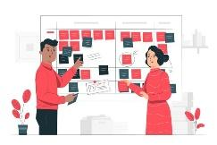Los planes de contingencias están definidos como los procedimientos operativos que permiten determinar la respuesta inmediata a eventos atípicos que pueden ocasionar una emergencia ambiental, con el fin de atenderlos de manera efectiva y eficiente para mitigar los riesgos ambientales (IDEAM, 2019).

**8.1 Manejo de intoxicaciones**

Para el manejo adecuado ante una posible intoxicación por plaguicidas o químicos utilizados en el sistema productivo pecuario, primero se debe tener en cuenta la clasificación y el tipo de plaguicida utilizado, para ello se debe tener en cuenta la siguiente tabla:

**Tabla 1**

*Tipos de plaguicidas*

|  |  |  |
| --- | --- | --- |
| Tipo | Características | Plaguicidas |
| Inorgánicos | Fabricados a partir de metales como cobre, plomo, arsénico. | Oxicloruro de cobre  Oxicloruro de zinc |
| Plaguicidas vegetales | Son extraídos de diversas partes de vegetales. | Piretrinas  Nicotina |
| Organosintéticos y sintéticos | Son sintetizados por el hombre en el laboratorio.  Comprenden un amplio grupo de sustancias. | Organofosforados  Organoclorados  Carbamantos  Ditiocarbamantos  Biperidilos  Derivados warfarinicos |
| Microorganismos vivos | Son virus, bacterias y hongos utilizados en el control biológico de plagas. | *Thichoderma harzianum*  *Paecilomuces lilacinus*  *Metarhizium abisopliae*  *Beauveria bassiana* |

Nota. Tomado del Instituto Nacional de Salud (2011).

Después de tener claro el tipo de sustancia que se utiliza y los derivados, se debe clasificar el tipo de intoxicación de acuerdo con la exposición, tipo u origen, como se muestra a continuación:

Slider

CF014_8_1_clasificacion_intoxicacion_

De acuerdo con la clasificación de la intoxicación se definen los criterios para la medición de la afectación en cada caso, esto se hace con la ayuda de pruebas de laboratorio, revisión médica o con los síntomas asociados. En cualquier caso, es mejor recurrir al especialista para iniciar un tratamiento de desintoxicación, ver tabla.

**Tabla 2**

*Definición operativa de caso*

|  |  |
| --- | --- |
| Tipo de caso | Característica de la clasificación |
| Caso confirmado por laboratorio | * Caso que sugiere IAP por presentar síntomas o signos compatibles con una intoxicación o cuadro clínico relacionado o atribuible a una exposición a plaguicidas, en el que los laboratorios (según sea el caso) evidencien una alteración atribuible a la exposición a plaguicidas. * Antecedentes de exposición al tóxico con indicador biológico alterado (de exposición o de efecto) de acuerdo con el plaguicida. * En caso de fallecimiento, confinación de la intoxicación por medio de procedimientos médicos legales. |
| Caso confirmado clínicamente | Caso en el que se establece al menos uno de los siguientes criterios:   * Antecedente comprobado de exposición al plaguicida y manifestaciones clínicas como consecuencia de esta exposición. * Que las características del cuadro clínico, la o las vías de exposición implicadas, la relación entre el agente y el mecanismo de acción y su asociación en el tiempo se relacionen con las manifestaciones clínicas de la intoxicación. |
| Caso confirmado por nexo epidemiológico | Caso con cuadro clínico compatible con IAP relacionable con otro(s) caso(s) confirmado(s) o evento(s) medioambientales, en los cuales estén implicados plaguicidas. El nexo debe tener relación en el tiempo y la zona geográfica. |
| Brote | Episodio en el cual dos o más personas presentan un cuadro clínico compatible con IAP en un mismo lugar o zona geográfica y, donde se compruebe la exposición efectiva al agente causal y se identifiquen factores de riesgo asociados. |
| Alerta | Conjunto de eventos relacionados con las intoxicaciones por plaguicidas que, según criterios epidemiológicos, demandan una acción de manera inmediata.  Ellos son:   * Intoxicación de gestantes y/o lactantes. * Intoxicación en menores de edad. * Intoxicación con plaguicidas no registrados o prohibidos. * Situaciones de emergencia donde estén involucrados plaguicidas tales como derrames, fugas, desastres naturales, desastres tecnológicos. * Brotes. * Toda intoxicación individual o colectiva asociada al programa de *erradicación de cultivos ilícitos con el herbicida glifosato*. * Aquellas alertas que las comisiones, comités o consejos de vigilancia de plaguicidas consideren que deben ser investigadas. |

Nota. Tomado Instituto Nacional de Salud (2011).

* 1. **Manejo de derrame de sustancias**

Para el manejo de sustancias químicas peligrosas se tienen en el mercado una gama de productos para la contención y recolección de acuerdo con su composición, entre los que se encuentran:

* Estibas contenedoras.
* Materiales absorbentes.
* *Kit* de emergencia o de derrames.

El uso de estos elementos debe hacerse de acuerdo con las recomendaciones del fabricante y con el uso de los EPP para evitar cualquier riesgo a la salud humana.

Para más información sobre el manejo de derrames se solicita al aprendiz revisar el documento atención de derrames de la ARP Sura, ubicado en la sección del material complementario.

Para complementar el tema sobre manejo ecológico de plagas, ver el siguiente vídeo:

Manejo ecológico de plagas y enfermedades

1. **SÍNTESIS**

Para recapitular, dentro del componente formativo Manejo de residuos y registros en la bioseguridad de las producciones pecuarias, se abarcan temas como los sistemas de producción en el cual se incluyen sistemas industriales, mixtos y de pastoreo, igualmente se tiene en cuenta el bienestar animal, como base para la producción animal, las especies animales en Colombia clasificadas en mayores y menores; incorporando el manejo animal en reproducción, de la misma forma se tiene en cuenta el aprovechamiento de excretas y purinas, también los insumos para producción de otros productos, la bioseguridad para el manejo y control de riesgo; se resalta el los registros y formatos ante la autoridad ambiental, la regulación del manejo de envases, empaque y embalaje, para finalizar lo concerniente al plan de contingencia como respuesta inmediata ante emergencia ambiental.

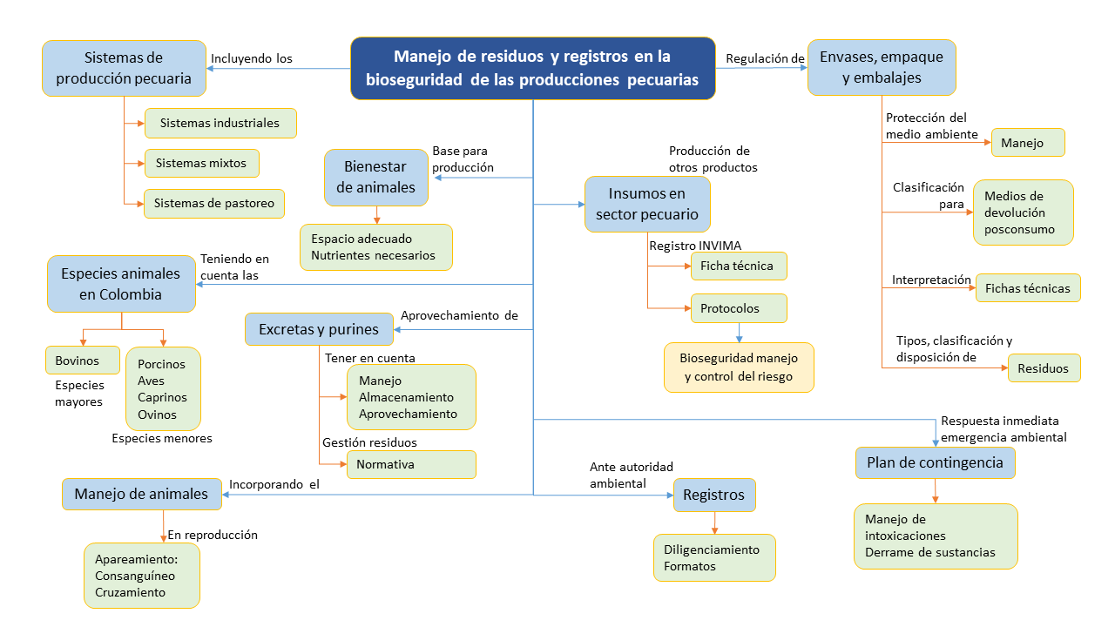

1. **ACTIVIDADES DIDÁCTICAS**

|  |  |
| --- | --- |
| **DESCRIPCIÓN DE LA ACTIVIDAD DIDÁCTICA** | |
| Nombre de la actividad | Cuestionario manejo de residuos y registros en la bioseguridad de las producciones pecuarias. |
| Objetivo de la actividad | Identificar los temas principales del componente formativo Manejo de residuos y registros en la bioseguridad de las producciones pecuarias. |
| Tipo de actividad sugerida | Cuestionario verdadero falso. |
| Archivo de la actividad  (Anexo donde se describe la actividad propuesta) | Anexo_1_CF14_ActividadDidactica_cuestionario |

1. **MATERIAL COMPLEMENTARIO**

|  |  |  |  |
| --- | --- | --- | --- |
| Tema | Referencia APA del Material | Tipo de material (Video, capítulo de libro, artículo, otro) | Enlace del Recurso o Archivo del documento o material |
| 1. Sistemas de producción | Decreto 4741 de 2015. [Ministerio de Ambiente, Vivienda y Desarrollo Territorial]. “Por el cual se reglamenta parcialmente la prevención y manejo de los residuos o desechos peligrosos generados en el marco de la gestión integral”. Diciembre 30 de 2005. | Documento legal | <http://www.ideam.gov.co/documents/51310/526371/Decreto+4741+2005+PREVENCION+Y+MANEJO+DE+REIDUOS+PELIGROSOS+GENERADOS+EN+GESTION+INTEGRAL.pdf/491df435-061e-4d27-b40f-c8b3afe25705> |
| 1. Sistemas de producción | Martínez, J. (2005). Guía para la *Gestión integral de residuos peligrosos*. Centro Coordinador del Convenio de Basilea para América Latina y el Caribe. | PDF | <https://www.cempre.org.uy/docs/biblioteca/guia_para_la_gestion_integral_residuos/gestion_respel01_fundamentos.pdf> |
| 1. Sistemas de producción | Ángel, J. (2017). *Cómo funciona la lombricultura*. TV Agro, [video]. YouTube. | Video | <https://www.youtube.com/watch?v=FE7C-K6x3bg> |
| 1. Insumos | Cridor. (2020). *Insecticida/concentrado emulsionable ficha técnica.* | PDF | <https://www.syngenta.com.mx/sites/g/files/kgtney1381/files/media/document/2022/07/28/fichatecnica-cridor.pdf> |
| 1. Insumos | Centro de Información de Sustancias Químicas, Emergencias y Medio Ambiente. (2010). *Atención de derrames.* | PDF | <https://www.arlsura.com/files/atencion_derrames.pdf> |
| 1. Excretas y purines | Resolución 773 de 2020. [Ministerio de Salud Protección Social de Colombia]. Por medio de la cual se adopta el protocolo de bioseguridad para el manejo y control del riesgo de la enfermedad COVID 19 en el sector pecuario, para las explotaciones avícolas, porcícolas, ganadera, equina, acuícolas, pesquero y predios productores de pequeñas especies y empresas productoras, importadoras, de almacenamiento, acondicionadoras y comercializadoras de insumos pecuarios. (2020). | Documento legal | <https://www.minsalud.gov.co/Normatividad_Nuevo/Forms/DispForm.aspx?ID=6059> |
| 1. Excretas y purines | Ángel, J. (2015). *Técnica para la elaboración de compostaje en una granja.* TV Agro, [video]. YouTube. | Video | <https://youtu.be/e4poW8buvVU?si=oV2zs3HCud18oBNy> |
| 7. Registros | Unidad para las Victimas. (2016). Formato etiquetado de residuos peligrosos proceso de gestión administrativa. | Formato | <https://www.unidadvictimas.gov.co/es/etiqueta-residuos-peligrosos-v2/14943> |
| 7. Registros | Bienestar Familiar (2019). Proceso servicios administrativos formato manejo residuos peligrosos. | Formato | <https://www.icbf.gov.co/system/files/procesos/f1.p27.sa_formato_manejo_de_residuos_peligrosos_v4_1.xlsx> |

1. **GLOSARIO**

|  |  |
| --- | --- |
| TÉRMINO | SIGNIFICADO |
| Eclosión | Acción de nacer o brotar un ser vivo después de romper la envoltura. |
| Empollar | Incubar los huevos. |
| EPP | Elementos de protección personal. |
| Heces | Material que se evacua durante la defecación. |
| IAP | Investigación Acción Participativa. |
| PGIRS | Plan de Gestión Integral de Residuos Sólidos. |
| Purines | Material carbonatado de origen animal que se utiliza como abono. |
| RESPEL | Residuos peligrosos - es el instrumento de gestión de información mediante el cual se captura información normalizada, homogénea, sistemática sobre la generación y el manejo de residuos o desechos peligrosos, originados por las diferentes actividades productivas y sectoriales del país. |

1. **REFERENCIAS BIBLIOGRÁFICAS**

Centro de Información de Sustancias Químicas, Emergencias y Medio Ambiente. (2010). *Atención de derrames.* <https://www.arlsura.com/files/atencion_derrames.pdf>

Decreto 4741 de 2015. [Ministerio de Ambiente, Vivienda y Desarrollo Territorial]. “Por el cual se reglamenta parcialmente la prevención y manejo de los residuos o desechos peligrosos generados en el marco de la gestión integral”. <http://www.ideam.gov.co/documents/51310/526371/Decreto+4741+2005+PREVENCION+Y+MANEJO+DE+REIDUOS+PELIGROSOS+GENERADOS+EN+GESTION+INTEGRAL.pdf/491df435-061e-4d27-b40f-c8b3afe25705>

Elempaque.com. (2021). Colombia estrena el código unificado de colores para la separación de residuos en la fuente. <https://www.elempaque.com/temas/Colombia-estrena-el-codigo-unificado-de-colores-para-la-separacion-de-residuos-en-la-fuente+136549>

Fedegan. (2015). *Número de vacas por hectárea se duplica en fincas tecnificadas*. <https://www.fedegan.org.co/noticias/numero-de-vacas-por-hectarea-se-duplica-en-fincas-tecnificadas>

Gómez, J., Sánchez, O. Pérez, L. (2019). Residuos urbanos, agrícolas y pecuarios en el contexto de las biorrefinerías. *Revista Facultad de Ingeniería*. Universidad de Caldas. <https://www.redalyc.org/journal/4139/413961282001/html/>

IDEAM. (2019). *Plan de contingencias de residuos peligrosos*. IDEAM. <http://sgi.ideam.gov.co/documents/412030/41385931/E-SGI-A-PL003+PLAN+DE+CONTINGENCIAS+DE+RESIDUOS+PELIGROSOS.pdf/ac57ef69-4deb-4415-a680-21d696034c0c?version=1.0#:~:text=El%20plan%20de%20contingencia%20de,de%20generar%20un%20riesgo%20ambiental>

Instituto Nacional de Salud. (2011). *Protocolo de vigilancia y control de intoxicaciones por plaguicidas.* Subdirección de Vigilancia y Control en Salud Pública.

Martínez, J. (2005). *Guía para la gestión integral de residuos peligrosos*. Centro Coordinador del Convenio de Basilea para América Latina y El Caribe.

Resolución 773 de 2020. [Ministerio de Salud Protección Social de Colombia]. Por medio de la cual se adopta el protocolo de bioseguridad para el manejo y control del riesgo de la enfermedad COVID 19 en el sector pecuario, para las explotaciones avícolas, porcícolas, ganadera, equina, acuícolas, pesquero y predios productores de pequeñas especies y empresas productoras, importadoras, de almacenamiento, acondicionadoras y comercializadoras de insumos pecuarios. Mayo 14 de 2020. <https://www.minsalud.gov.co/Normatividad_Nuevo/Forms/DispForm.aspx?ID=6059>

IDEAM. (2007). *Registro de generadores de residuos o desechos peligrosos*. RESPEL - IDEAM. <http://www.ideam.gov.co/web/contaminacion-y-calidad-ambiental/respel>

1. **CONTROL DEL DOCUMENTO**

|  |  |  |  |  |
| --- | --- | --- | --- | --- |
|  | Nombre | Cargo | Dependencia  *(Para el SENA indicar Regional y Centro de Formación)* | Fecha |
| Autor (es) | Karly Cediel | Contratista Diseño curricular | SENA Regional Tolima, Centro Agropecuario La Granja | Diciembre de 2021 |
| Gustavo Santis Mancipe | Diseñador instruccional | Regional distrito Capital - Centro de Diseño y Metrología | Diciembre 2021 |
| Rafael Neftalí Lizcano Reyes | Responsable Equipo diseño curricular | Regional Santander - Centro Industrial del Diseño y la Manufactura | Diciembre 2021 |
| Carolina Coca Salazar | Metodóloga | Regional distrito Capital -Centro de Diseño y Metrología | Enero 2022 |
| Julia Isabel Roberto | Correctora de estilo | Regional distrito Capital -Centro de Diseño y Metrología | Marzo 2022 |

**J. CONTROL DE CAMBIOS**

(Diligenciar únicamente si realiza ajustes a la Unidad Temática)

|  |  |  |  |  |  |
| --- | --- | --- | --- | --- | --- |
|  | Nombre | Cargo | Dependencia | Fecha | Razón del Cambio |
| Autor (es) | Humberto Arias Díaz | Diseñador Instruccional | Regional Tolima – Centro de Comercio y Servicios | Agosto 2023 | Revisión y actualización. |
|  | María Inés Machado López | Metodóloga | Regional Tolima Centro de Comercio y Servicios | Septiembre 2023 | Revisión metodológica |